ПОГОДА БЫВАЕТ РАЗНОЙ – ПРИЯТНОЙ И НЕПРИЯТНОЙ
Когда на улице дождь, очень жарко или холодно, тоже бывает приятно - если одет подходяще. Например, в резиновых сапогах и дождевике да по лужам - красота! Или в тёплом комбинезоне на санках с горы - и в сугроб. А в жару здорово раздеться до трусов - и в речку! Или ещё лучше - в море!
Но случается в жизни так, что погода уж очень неприятная. Жуткий мороз, например. Или сильная жара. Или холодный ветер, да ещё с дождём. А то и град - дерётся до синяков!
Это не просто неприятно - это опасно. Можно простудиться или перегреться, можно отморозить нос или пальцы, получить ожог, получить удар по голове веткой, сломанной сильным ветром. Погода - штука серьёзная, с ней не шутят. Надо быть готовым к её капризам.
1. ЖАРА
Кажется, что жара не так страшна, как холод. Подумаешь, жарко, мы же не мороженое, не растаем! На самом деле жара гораздо коварнее холода, и вот почему.
Холод нас заставляет нас двигаться, искать тепло, он не даст сидеть на месте. А жара не сразу чувствуется. Иногда человек лежит на пляже, греется на солнышке - ему хорошо. Он расслабится, даже задремлет. И не заметит, что перегревается всё больше и больше. Кровь становится горячее и гуще, она уже не может быстро нести к мозгу свежий кислород. Наступает тепловой удар - очень опасное состояние. Человек не в силах уже сам проснуться, теряет сознание. Если никто вовремя не заметит и не уведёт его с солнцепёка, он может даже умереть!
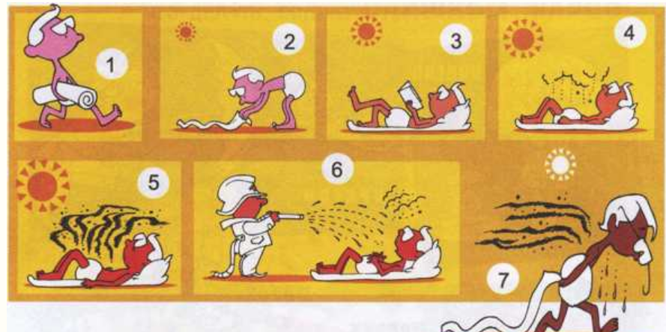
Поэтому летом на солнце никогда не засыпай!
Главное, что нужно беречь от жары, - голову. А знаешь почему? Человеческий мозг не выносит перегрева. Именно поэтому люди с высокой температурой так плохо соображают, а иногда даже бредят, не узнают никого вокруг, не понимают, где они находятся. Теперь понимаешь, почему взрослые заставляют тебя летом гулять в панаме, кепке? Ведь у людей, к сожалению, нет встроенного в голову вентилятора, который охлаждает квартиру, компьютер. Перегреться можно очень даже просто.
Если ты всё-таки перегрелся, ты почувствуешь, что болит голова, она стала тяжёлой, глазам трудно смотреть, особенно на яркий свет. Может тошнить, часто начинает казаться, что ты, наоборот, замёрз и дрожишь. Становится тяжело дышать, руки и ноги плохо слушаются. Помни: тепловой удар - это действительно опасно. Ты в любой момент можешь просто упасть и потерять сознание.
Поэтому, не откладывая, попроси помощи. Тебе нужно сесть в тени, в прохладном месте, смочить лицо и руки холодной водой и выпить горячего сладкого чая или пососать конфету - сахар поддержит работу мозга.
Поэтому главное правило в жару: вокруг себя постепенно меняй температуру.
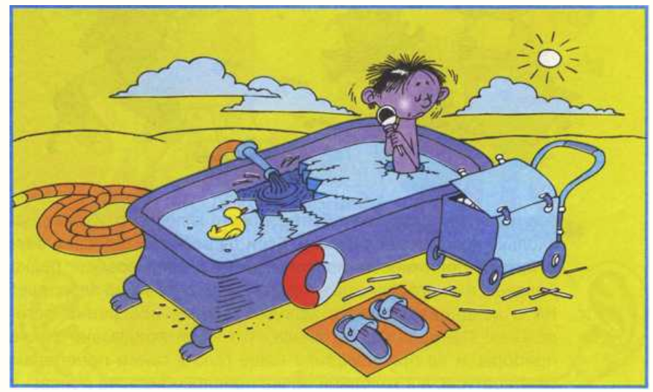
Это не значит, что нужно бояться всего холодного. Важно, насколько человек закалённый. Если ты весь год ходишь в бассейн или принимаешь прохладный душ, если вообще редко болеешь и много гуляешь - прыгай себе в речку на здоровье! Но с кондиционерами и холодильниками всё равно осторожнее! Природа же не знала, что люди придумают такие приборы, и не приспособила наше тело к таким перепадам температуры. А к холодной речке приспособила, не бойся!
Главные правила, которые нужно знать, чтобы не испортить себе лето:
1. Днём сидим в тени.
2. Всегда надеваем что-нибудь на голову.
3. Пьём больше чистой воды.
4. Не скачем из жары сразу в холод (не пьём ледяного).
5. Не торчим на солнце до ожогов.
ЕСЛИ ОЧЕНЬ ХОЛОДНО
Вообще-то сам по себе холод не очень страшен. Наше тело рассчитано на то, чтобы переносить холод без особого вреда. У него есть много заложенных природой способов, чтобы согреться. Например, начать дрожать. От быстрого движения кровь разгоняется, мышцы согреваются, нам становится теплее. Недаром, когда мы мёрзнем, нам часто хочется подвигаться, попрыгать, помахать руками. Это самое разумное. По-настоящему опасен только сильный мороз. Не случайно в тех краях, где морозные зимы, в природе не встретишь зверей без густого меха. А у людей-то его нет!
Больше всего в мороз страдают самые мелкие части тела - пальцы, уши и нос. Они такие маленькие, что наша кровь не успевает их хорошо прогреть, мороз оказывается сильнее. Так может случиться обморожение. Как узнать, что твоим ушам и пальцам грозит опасность? Первый признак - они становятся будто чужими. Уже не чувствуют холода и вообще ничего не чувствуют, словно их нет вовсе. Ещё они белеют (когда руки просто замёрзли - пальцы, наоборот, красные). Если происходит что-то подобное, нужно срочно зайти в помещение. Ждать нельзя!
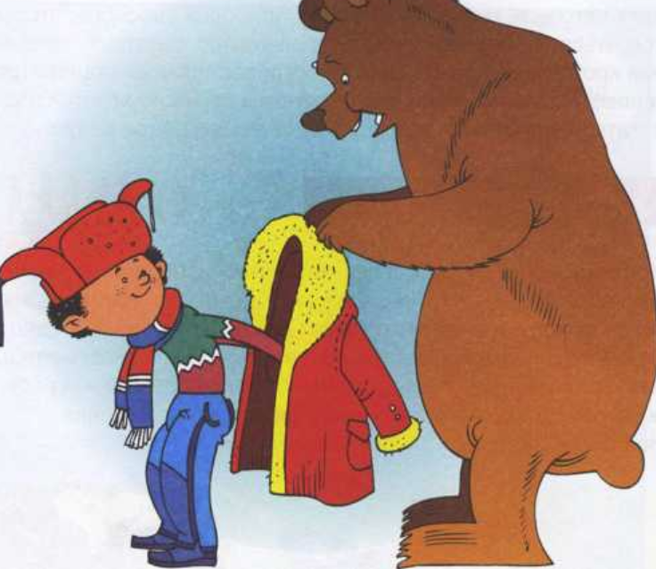
Сильно обмороженные части тела могут так никогда и не выздороветь полностью! Это не шутки!
Если до любого помещения далеко, нужно срочно начать растирать замёрзшие руки и лицо. Аккуратно, но сильно. Стало больно? Очень хорошо, значит, они снова не чужие, а твои. Надо тереть и тереть дальше. И как можно скорее попасть в тепло.
Сильно замёрзшие руки и ноги ни в коем случае нельзя сразу совать в горячую воду или хвататься ими за батарею. Тепло должно вернуться постепенно. Надо сказать, это бывает очень больно. Единственное, что тут остаётся, немножко поплакать.
Поэтому главное правило: в холод - ничего мокрого!
Чем холоднее на улице, тем суше должна быть вся одежда. Если она влажная от пота, если ты облился водой и поленился переодеться, если забыл просушить варежки или сапоги после прошлой прогулки - жди неприятностей. Ты замёрзнешь очень быстро и очень сильно. Лучше задержаться дома на некоторое время и просушить всё как следует на батарее или феном - здоровье дороже.
главные правила поведения в холод:
1. Движение согревает лучше всего. Попрыгай!
2. В холод всё должно быть абсолютно сухим.
3. Важно сохранить сухой одежду, а не тело!
4. Много слоёв тонкой одежды могут спасти от холода не хуже тёплой куртки.

